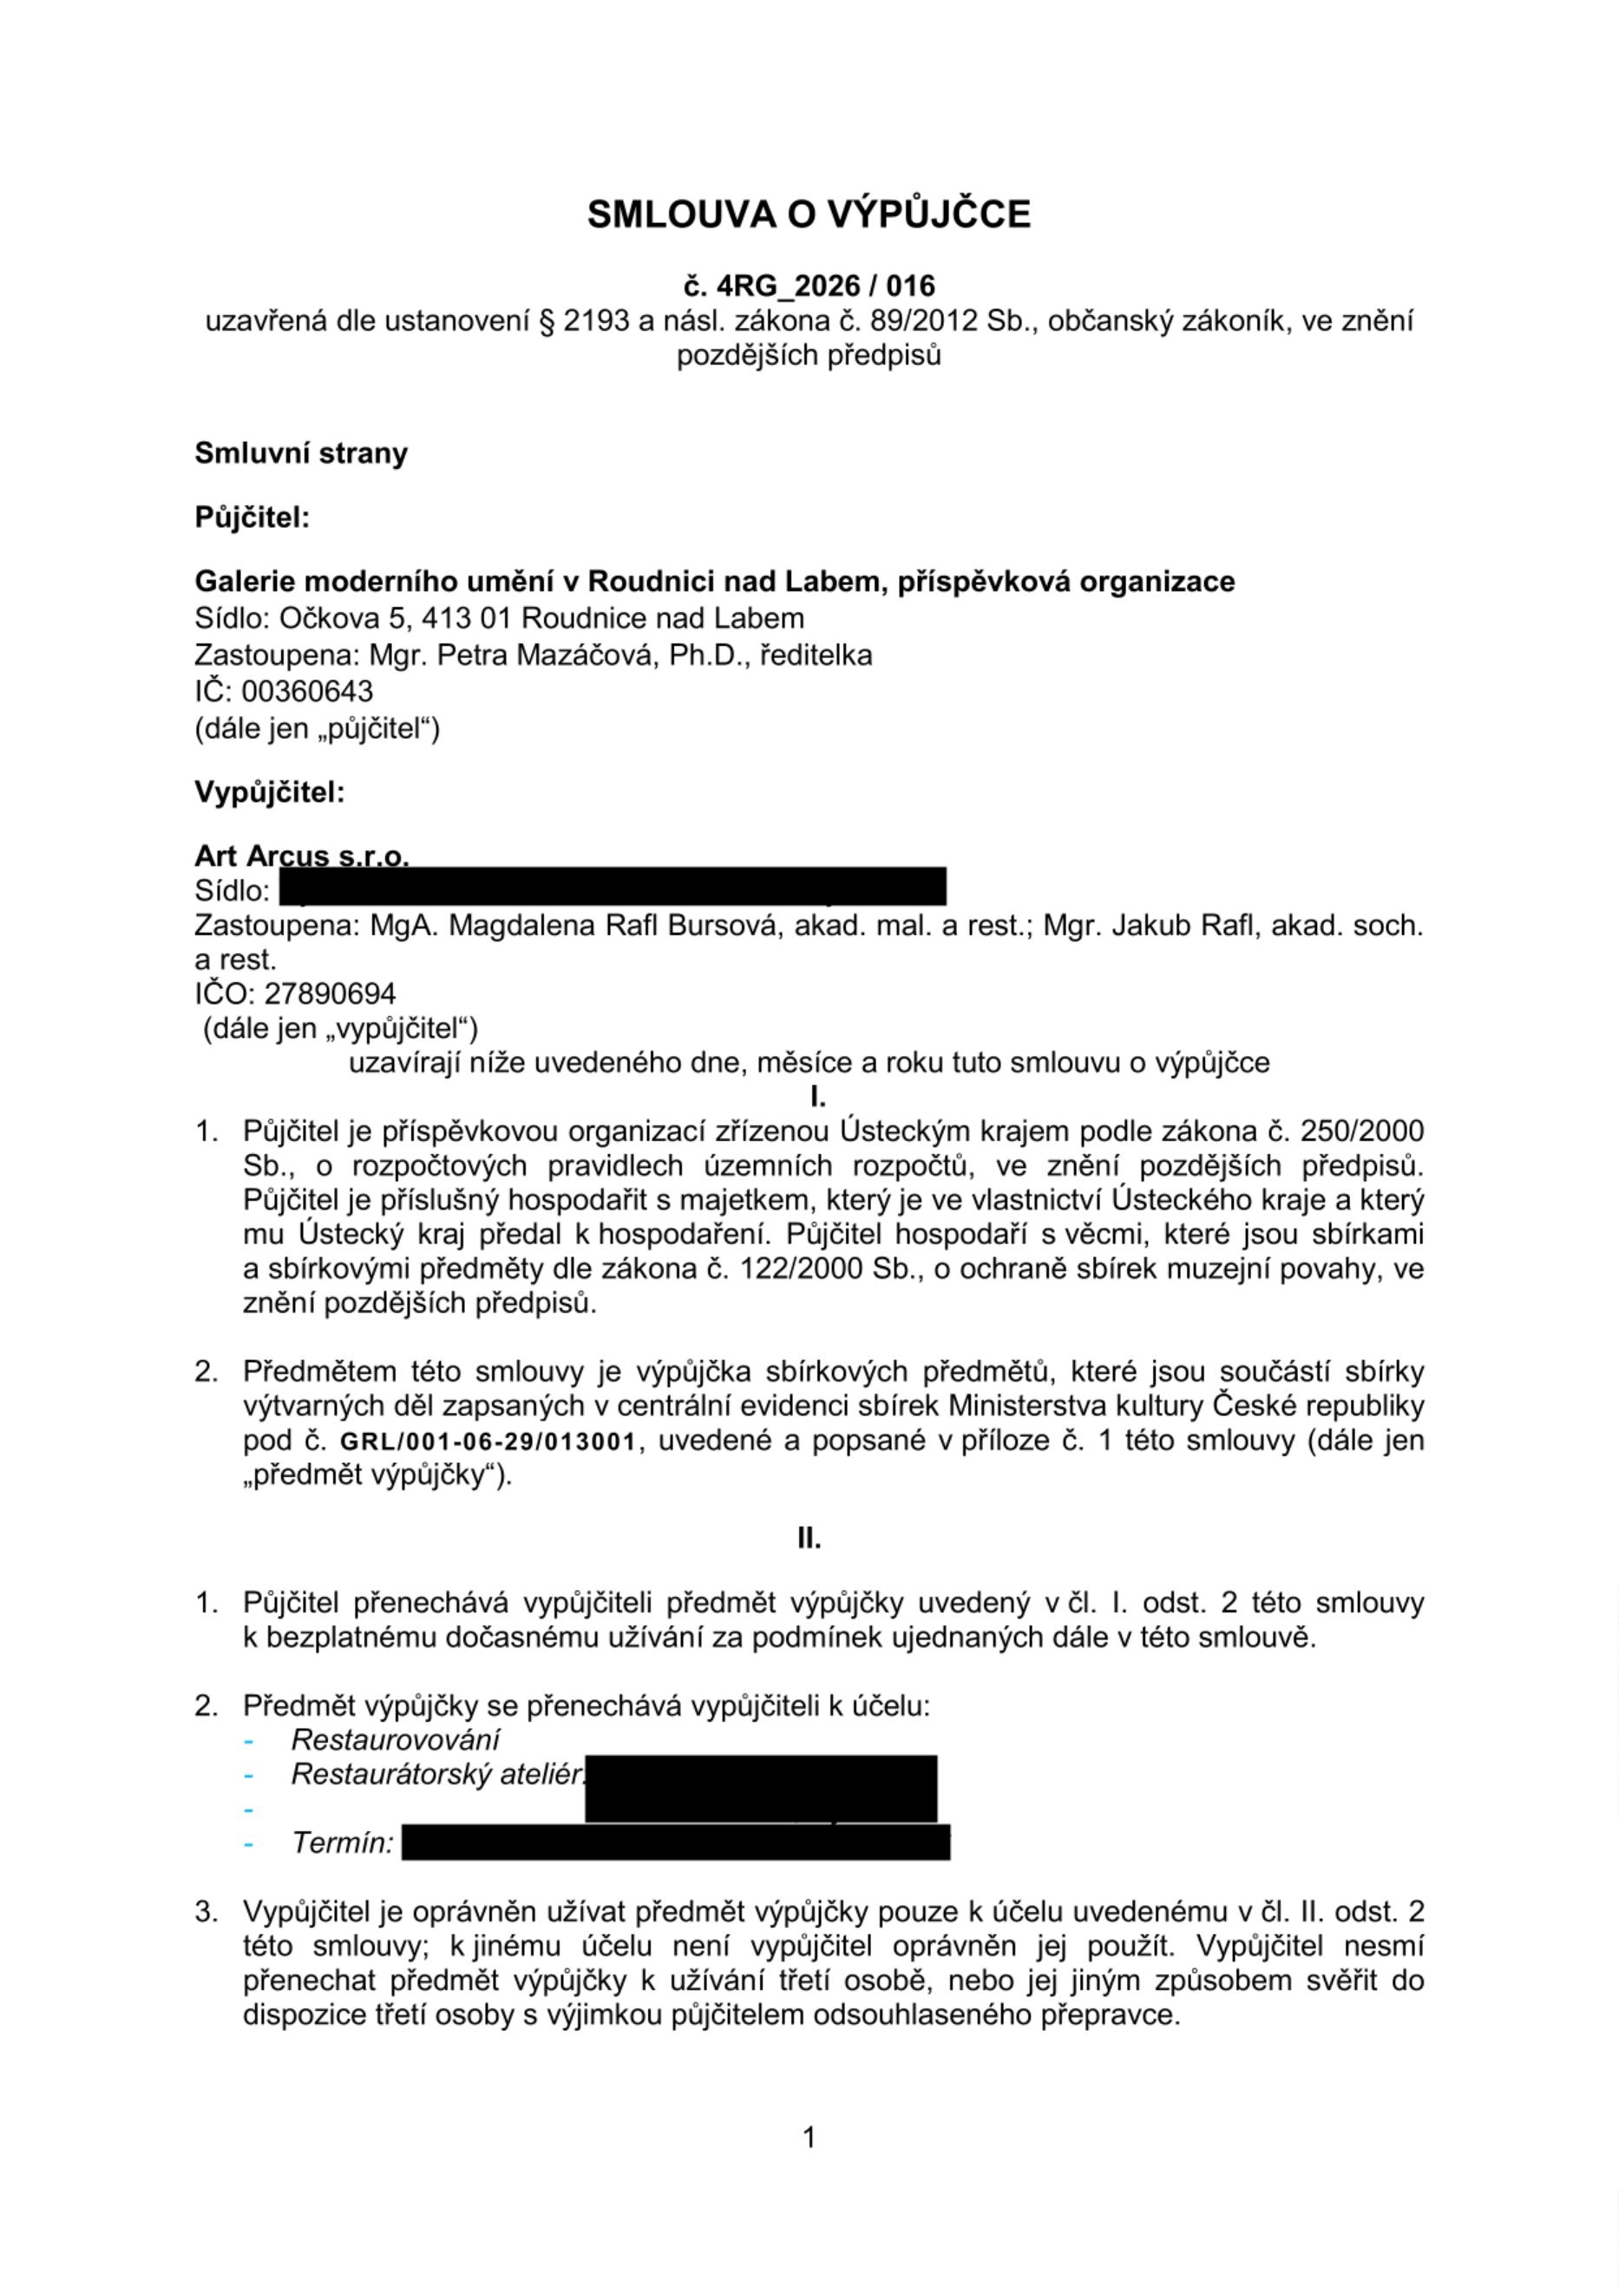

4. Vypůjčitel nesmí předmět výpůjčky umístit na jiném než sjednaném místě, ledaže by to
bylo nezbytně nutné k odvrácení hrozící škody na předmětu výpůjčky.
5
. Vypůjčitel prohlašuje, že je mu znám fyzický stav předmětu výpůjčky a že předmět
výpůjčky je ve stavu vhodném pro účel výpůjčky uvedený v čl. II. odst. 2 této smlouvy.
Vypůjčitel potvrzuje, že byl půjčitelem poučen o řádném způsobu zacházení
s předmětem výpůjčky.
III.
1. Výpůjčka se sjednává na dobu určitou od 15. června 2026 do 30. listopadu 2026.
2. Předmět výpůjčky převezme vypůjčitel od půjčitele v resaturátorském ateliéru v Praze.
Předmět výpůjčky vrátí vypůjčitel půjčiteli zpět v resaturátorském ateliéru v Praze.
3. Při každém předávání a převzetí předmětu výpůjčky bude mezi smluvními stranami
sepsán předávací protokol. Předávací protokol je přílohou č. 2 této smlouvy.
4
. Vypůjčitel je povinen na své náklady ve sjednaném termínu, místě a sjednaným
způsobem předmět výpůjčky převzít a ve sjednaném termínu, místě a sjednaným
způsobem předmět výpůjčky půjčiteli vrátit.
IV.
1
. Vypůjčitel je povinen zacházet s předmětem výpůjčky po celou dobu výpůjčky
s maximální péčí a učinit všechna opatření, aby nedošlo k ohrožení, poškození, zničení,
ztrátě či odcizení předmětu výpůjčky.
2
. Vypůjčitel je povinen řídit se požadavky a pokyny půjčitele na ochranné balení, přepravu,
a manipulaci předmětu výpůjčky. Veškeré náklady na balení a přepravu předmětu
výpůjčky od půjčitele i zpět k půjčiteli nese vypůjčitel / půjčitel (dle dohody).
3
4
5
. Vypůjčitel je povinen po celou dobu výpůjčky umožnit pověřeným pracovníkům půjčitele
prohlídku předmětu výpůjčky.
. Na předmětu výpůjčky nesmí být prováděny jiné restaurátorské, konzervátorské a
preparátorské zásahy než ty domluvené s půjčitelem .
. Vypůjčitel je povinen oznamovat půjčiteli veškeré rozhodné skutečnosti, týkající se
předmětu výpůjčky, které vzniknou během doby výpůjčky (ohrožení, poškození, ztráta,
zničení, odcizení, přemístění z bezpečnostních důvodů apod.), a to okamžitě poté, kdy
tyto skutečnosti nastanou.
V.
1
. Po celou dobu výpůjčky - od okamžiku převzetí předmětu výpůjčky vypůjčitelem až do
okamžiku zpětného předání (vrácení) předmětu výpůjčky půjčiteli - bez ohledu na to, zda
bylo sjednáno pojištění, odpovídá vypůjčitel půjčiteli za škodu na předmětu výpůjčky
(poškození, zničení,odcizení, ztrátaapod. předmětu výpůjčky nebo jeho částí).
VI.
2

1
. Půjčitel má právo žádat okamžité vrácení předmětu výpůjčky i před uplynutím sjednané
doby výpůjčky podle čl. III. odst. 1 (odstoupit od smlouvy), bez jakéhokoli dalšího nároku
ze strany vypůjčitele, jestliže vypůjčitel užívá předmět výpůjčky v rozporu s touto
smlouvou, nedodržuje sjednané smluvní podmínky nebo pokud došlo ke zhoršení
fyzického stavu předmětu výpůjčky. Vypůjčitel je pak povinen vrátit na své náklady
předmět výpůjčky zpět půjčiteli v termínu a na místo určené půjčitelem.
VII.
1. Na právní vztahy vzniklé na základě této smlouvy se použijí ustanovení zákona
č. 89/2012 Sb., občanský zákoník, ve znění pozdějších předpisů.
2. Tato smlouva je vyhotovena ve dvou vyhotoveních s platností originálu, přičemž každá
ze smluvních stran obdrží jedno vyhotovení.
3. Jakékoliv změny této smlouvy lze provádět pouze formou písemných a postupně
číslovaných dodatků na základě dohody obou smluvních stran.
4
. Tato smlouva nabývá platnosti dnem jejího uzavření. Účinnosti nabývá dnem uveřejnění
v registru smluv postupem podle zákona č. 340/2015 Sb., o zvláštních podmínkách
účinnosti některých smluv, uveřejňování těchto smluv a o registru smluv (zákon o registru
smluv), ve znění pozdějších předpisů. Smluvní strany se dohodly na tom, že uveřejnění
v registru smluv provede půjčitel, který zároveň zajistí, aby informace o uveřejnění této
smlouvy byla zaslána vypůjčiteli na e-mail .
5
. Smluvní strany shodně prohlašují, že tato smlouva byla uzavřena podle jejich pravé
a svobodné vůle, nikoliv v tísni, ani za nápadně nevýhodných podmínek, na důkaz čehož
připojují své vlastnoruční podpisy.
V Roudnici dne 12. 6. 2026
V Praze dne 15. 6. 2026
…
Půjčitel:
………………………
…………………………….
Vypůjčitel :
Mgr. Petra Mazáčová, Ph.D., ředitelka Art Arcus s.r.o.
GMU v Roudnici nad Labem
3



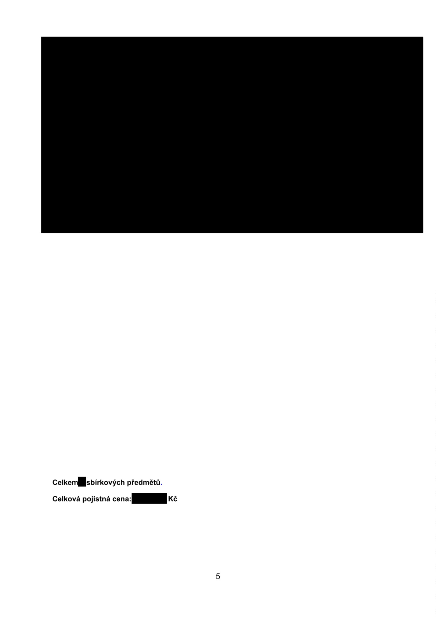

Příloha č. 2
Předávací protokol ke Smlouvě o výpůjčce č. 4RG_2026 / 016 ze dne 15. 6. 2026
Předání předmětu výpůjčky vypůjčiteli
Vypůjčiteli byly níže uvedeného dne předány předměty uvedené ve Smlouvě o výpůjčce
č. 4RG_2026 / 016 ze dne 15. 6. 2026, které jsou předmětem výpůjčky uvedené smlouvy.
Vypůjčitel předmět výpůjčky převzal a prohlašuje, že je seznámen se stavem předmětu
výpůjčky, který je ve stavu vhodném pro účel výpůjčky.
Den předání: ………………
…
…………….
Půjčitel (jméno, příjmení, funkce, podpis oprávněné osoby, razítko)
…
…………….
Vypůjčitel (jméno, příjmení, funkce, podpis oprávněné osoby, razítko)
Převzetí předmětu výpůjčky zpět od vypůjčitele
Půjčitel převzal od vypůjčitele níže uvedeného dne zpět předměty uvedené ve Smlouvě o
výpůjčce č. 4RG_2026 / 016 ze dne 15. 6. 2026, které jsou předmětem výpůjčky uvedené
smlouvy.
Popis stavu předmětu výpůjčky, zjištěné závady: ………………..
Den převzetí: ………………
…
…………….
Půjčitel (jméno, příjmení, funkce oprávněné osoby, podpis, razítko)
…
…………….
Vypůjčitel (jméno, příjmení, funkce oprávněné osoby, podpis, razítko)
6

